PRESS RELEASE

報道関係各位

平成29年6月29日

株式会社ダイレクトクラウド

「DirectCloud ドライブ」の使い勝手が大幅に向上し、エクスプローラ内で10GBの大容量ファイルを簡単かつ安全に送信可能に。

法人向けオンラインストレージ「DirectCloud-BOX」を中心に様々なクラウドサービスを手掛ける株式会社ダイレクトクラウド(本社：東京都新宿区、代表取締役社長：安 貞善)は、このたび、フォルダのクォータ管理機能などの細やかな管理機能、エクスプローラー上から直接のファイルリンク、プレビューなどへの対応の他、範囲、期間など指定可能な条件検索機能等のユーザー、IT管理者双方の利便性を大きく向上させる機能実装の為、2017年6月29日(木)にサービスのアップデートを行ないます。

エクスプローラー上での右クリックメニューから「リンク作成」「ファイルプレビュー」「バージョン管理」に対応。

DirectCloud-BOXを仮想ドライブとしてマウントし、ネットワークドライブとして、エクスプローラー上から操作可能な「DirectCloudドライブ」に、利便性をより向上させる右クリックメニューが追加されました。右クリックメニューの「リンクの作成」から直接ファイルの転送が可能となりました。またファイルプレビューに関しても右クリックメニューから瞬時に閲覧が可能です。DirectCloudドライブの使い勝手が大きく向上しました。
http://directcloud.jp/about/func_drive
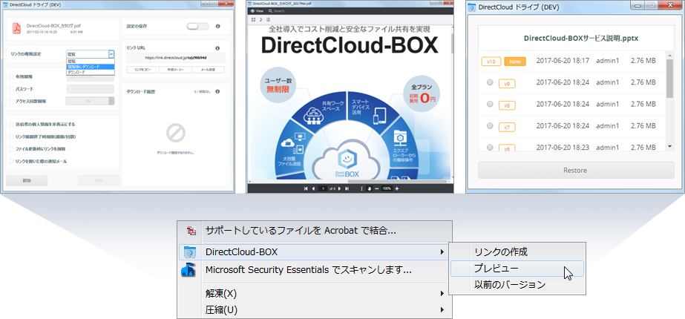

フォルダのプロパティにより、きめ細やかなフォルダ管理を実現

高いセキュリティを簡単な設定で実現できるDirectCloud-BOXの管理者機能にて、フォルダのクォータ管理に代表される管理機能が大幅に機能強化されました。具体的にはフォルダに対する容量制限の他、毎週、毎月といった様々な削除スケジュールに対応したファイル自動削除機能、フォルダ毎のバージョン管理機能、メール通知、ファイルリンクの有無といったきめ細やかな設定にも柔軟に対応可能となりました。
http://directcloud.jp/about/func05
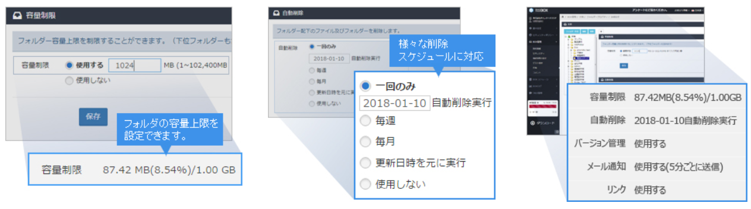

条件検索機能により、利便性が大幅に向上

これまでの検索機能が大幅に強化され、細やかな条件設定が可能となりました。条件を設定することで保存したファイルを効率的に検索可能です
※検索範囲の指定:全体、マイボックスのみ、共有のみ等。 ※期間の指定: 24時間、1週間以内、1か月以内、1年以内等。
http://directcloud.jp/about/func_user02
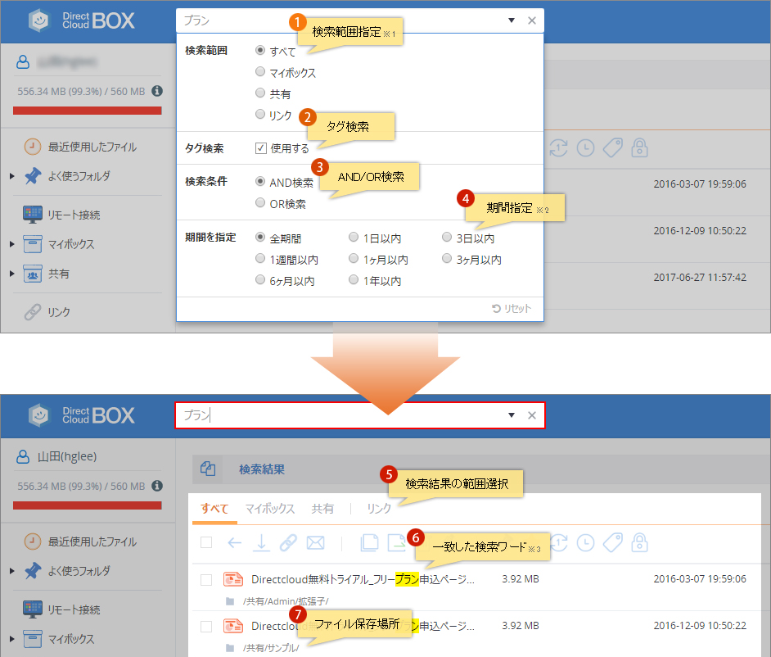

1ファイル最大10GBまでの大容量ファイルを高速転送

高速転送が好評なファイル転送機能にて、新たに10GBまでのファイル転送にビジネスプランから対応しました。これまでの高速転送に加えて大容量のファイルにも対応可能となりました。
http://directcloud.jp/about/func_user01
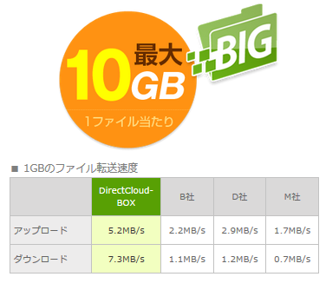

大容量ファイルもプレビュー可能に

OFFICE系ファイルを中心としたファイルを端末に保存することなく、瞬時に閲覧が可能なプレビュー機能において、ファイル容量の上限を100MBにまで拡大いたしました。これによりOFFICE系ファイルだけでなく、PDFやPSDなどの大容量ファイルであってもビューアなどをインストールすることなくセキュアに閲覧が可能です。
http://directcloud.jp/about/func_user06
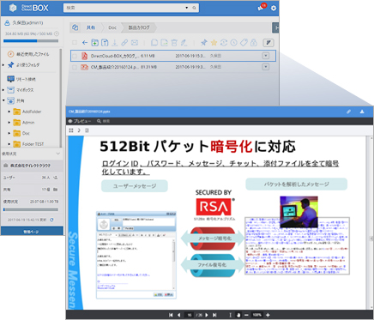

■法人向けオンラインストレージサービス「DirectCloud-BOX」

DirectCloud-BOXは、社内外でドキュメントを効率よく安全に共有・活用できる
ユーザー数無制限の法人向けオンラインストレージです。

「DirectCloud-BOX」を利用することで、自社内・国内外拠点との大容量ファイルの
受け渡し、共同作業の場を共有、スマートデバイスの企業活用を安全かつ手軽に
実現できます。全社的に導入することで社内のシャドーIT排除とコストダウンを両立できます。

また、ゲスト招待、プレビュー、ファイルコメントなどの機能を使うことで、
社内外間でコラボレーションを促進し、コスト削減と生産性の向上を実現します。

関連ページ： http://directcloud.jp/

■会社概要
株式会社ダイレクトクラウド
本社 ： 〒160-0022 東京都新宿区新宿6-29-20 マツダビル 6F
代表者 ： 代表取締役社長 安 貞善
設立年月日： 2004年 5月
資本金 ： 99,100,000円
URL ：http://directcloud.co.jp/

■本プレスリリースに関するお問い合わせ
株式会社ダイレクトクラウド
担当 ： 田畑
TEL ： 03-5287-1866
FAX ： 03-3209-9455
E-Mail： sales@directcloud.co.jp

